Рисование
Лексическая тема: “Мы - будущие железнодорожники”
Подготовительная группа
Если было б пять кадушек, сколько было б в них лягушек?
Начните занятие с загадки.
Ем я уголь, пью я воду.
Как напьюсь - прибавлю ходу.
Везу обоз на сто колес
И называюсь. (ПАРОВОЗ).
Предложите рассмотреть иллюстрацию с изображением паровоза.
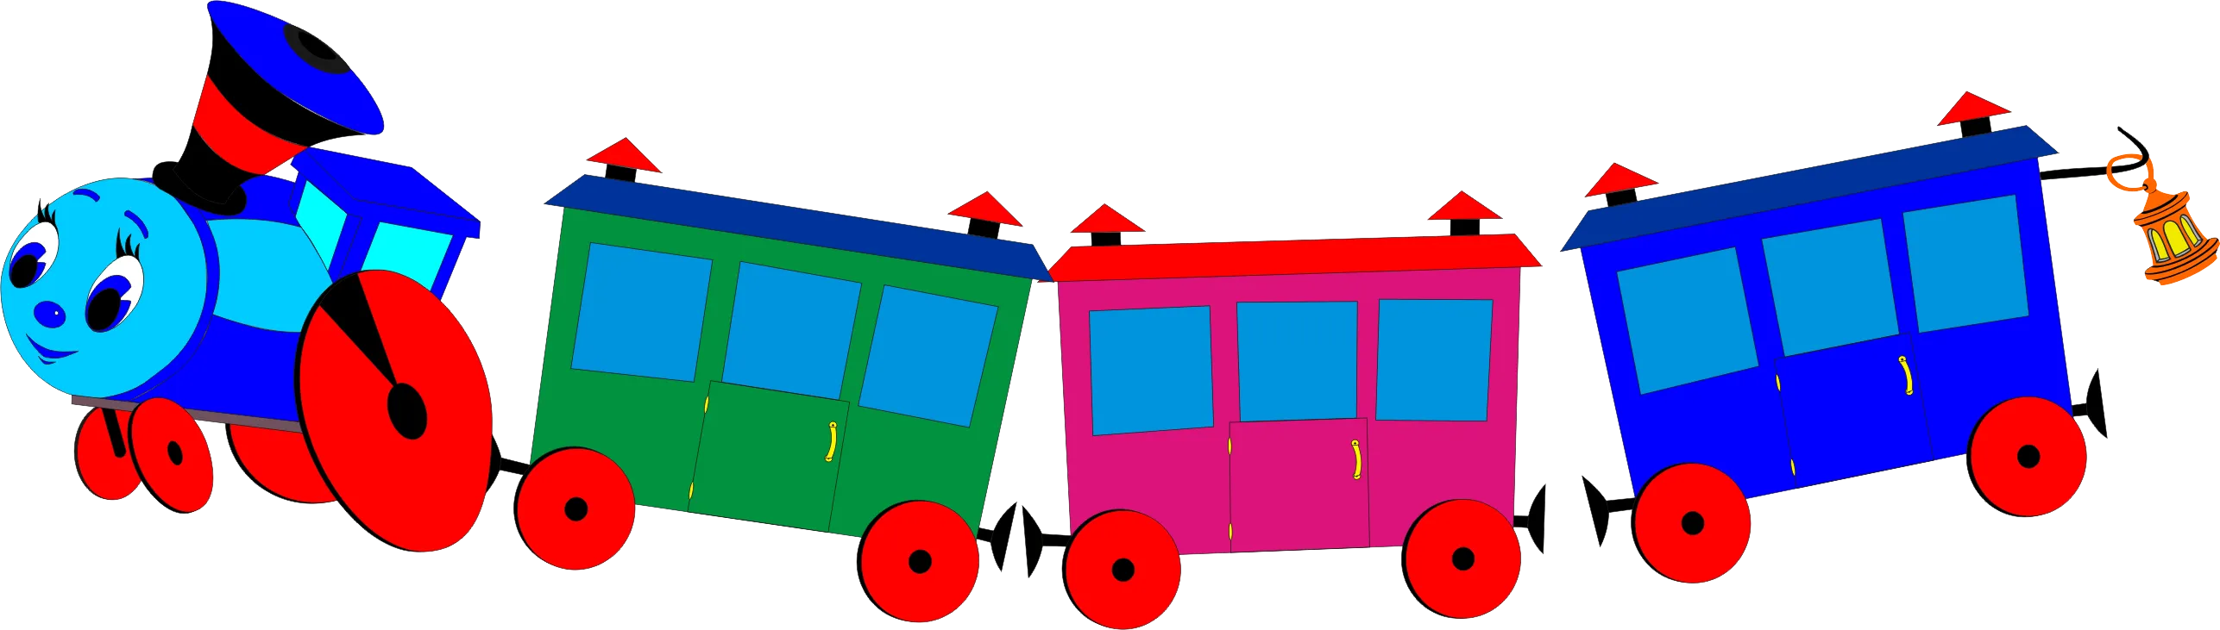
-Вот мы с тобой сейчас видим паровоз и у нашего паровоза мало вагонов, давай нарисуем ему много разных вагончиков. Сначала рисунок будем выполнять простым карандашом, а затем раскрасим его красками. Образец рисунка ты видишь перед собой.

